**东海岸线路重点院校简介**

**1、石溪大学**

石溪大学（Stony Brook University）又称纽约州立大学石溪分校，成立于1957年，是一所以研究见长的公立大学，也是权威的美国大学协会（AAU）成员。石溪大学是纽约州立大学的四个大学中心之一，拥有超过24,000名学生。成立40多年以来，学校发展速度惊人，已经成为美国领先的教学和研究中心。石溪大学位于纽约市东面，长岛（Long Island）的北岸，距离曼哈顿和纽约市需一个半小时左右的车程。

学校下设13个学院：文法学院、商学院、工程与应用科学学院、研究生院、荣誉学院、口腔医学学院、健康科学与管理学院、新闻学院、海洋与大气科学学院、医学院、护理学院、职业发展学院和社会福利学院。石溪大学的学科设置涵盖了自然科学、人文、经济管理、工程、医学和社会学等多个领域。其中有多个专业在全美大学专业排名中名列前茅，如：生物化学、生物、电脑科学、经济学、电子工程、工程学、英文、地质学、历史、数学、护理、音乐、物理和心理学等。

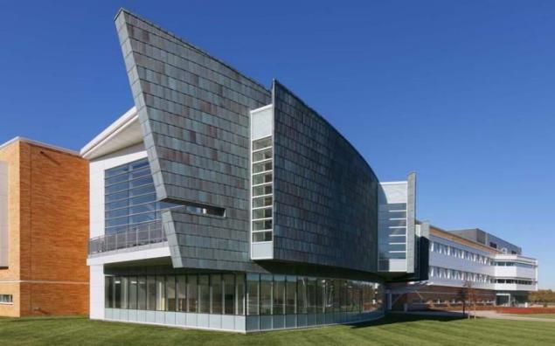

**2、伍斯特理工学院**

伍斯特理工学院（Worcester Polytechnic Institute，缩写：WPI）成立于1865年,是一所私立性的科技大学。WPI位于美国东北角马塞诸塞州的伍斯特市，距离波士顿仅需一小时车程。伍斯特理工将“理论与实践”作为其教育理念，致力于培养具有核心竞争力的实践型人才。伍斯特理工长期以来是美国新英格兰地区最好的学校，在新英格兰地区的企业界，有着非常好的认知度，其毕业生的受欢迎程度仅次于麻省理工学院。

伍斯特理工学院拥有14个院系，提供超过50种学位项目，包括理科、工程类学科、商科、社科及人文学科，研究领域宽广包含生物科技、能源、信息安全、纳米科技及材料处理。

《美国新闻与世界报道》将伍斯特理工的本科生教学排在全美第62位。伍斯特理工在全美毕业生年薪排行榜中排名第7。商业周刊将WPI放在全美大学投资回报率排行的第15位，打败了3所常青藤联盟大学。2008年福布斯“十大成为富人的大学”的排行榜中，伍斯特理工位列第9。

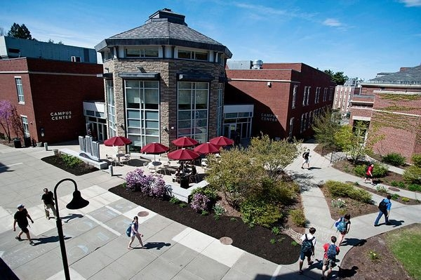

**3、哈佛大学**

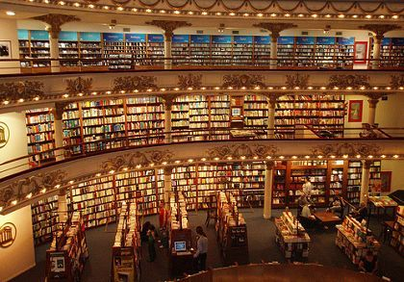

哈佛大学（Harvard University）是一所享誉世界的私立研究型大学。拥有世界顶尖的教育资源和雄厚的师资力量的哈佛大学是著名的常春藤联盟成员。学校位于马塞诸塞州的剑桥市。

哈佛大学下设13个学院：文理学院、商学院、设计学院、牙科医学、神学学院、教育学院、法学院、医学院、公共卫生学院、肯尼迪政治学院、工程与应用学科学院、研究生院、哈佛学院。

哈佛大学被在《美国新闻与世界报道》中排名世界第2位。学校的学术排名在世界大学学术排名从2003至2013始终排在世界第1，在泰晤士高等教育世界排名位列世界第2。

**4、麻省理工学院**

麻省理工大学（Massachusetts Institute of Technology，缩写MIT）是一所世界顶级综合性私立大学，位于马塞诸塞州的波士顿。成立于1861年的麻省理工学院虽然不是常春藤联盟成员，但基于其在学术领域的领先地位，MIT也常被纳入常春藤编外成员（Ivy Plus），被推崇为“世界理工大学之最”。

麻省理工按专业可分类为：建筑与城市规划学院、工程学院、人文及社会科学学院、阿尔佛雷德P.斯隆管理学院、理学院和威泰克健康科学技术学院。麻省理工学院的自然及工程科学在世界享有极佳的盛誉，学校拥有美国最高机密的林肯实验室、领先世界一流的计算机科学及人工智能实验室、世界尖端的媒体实验室。麻省理工斯隆管理学院在管理界赫赫有名，培养了很多全球顶尖首席执行官。

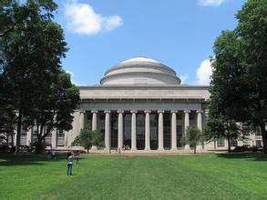

麻省理工学院在2014/15年QS世界大学排名中获得第1名，《美国新闻与世界报道》2013/14年世界大学排名也将麻省理工学院排在第1，2013年的上海交通大学世界大学学术排名第4。

**5 、普林斯顿大学**

[普林斯顿大学](http://baike.sogou.com/lemma/ShowInnerLink.htm?lemmaId=80713)（英语：Princeton University，缩写：PU），位于美国[新泽西州](http://baike.sogou.com/lemma/ShowInnerLink.htm?lemmaId=176939" \t "_blank)的普林斯顿，是美国一所著名的私立[研究型大学](http://baike.sogou.com/lemma/ShowInnerLink.htm?lemmaId=402980&ss_c=ssc.citiao.link)，[八所](http://baike.sogou.com/lemma/ShowInnerLink.htm?lemmaId=492990&ss_c=ssc.citiao.link)[常春藤](http://baike.sogou.com/lemma/ShowInnerLink.htm?lemmaId=121299)盟校之一。学校创立于1746年，是美国最古老的大学之一，具有极高的学术声誉。普林斯顿大学以精英教学模式著称于世，学生总数仅为七千多人，师生比例为大约1比7。普林斯顿校址方圆2.4平方公里，风景优美。

普林斯顿大学下设工程和应用科学院、建筑和城市设计学院、威尔逊公共和国际事务学院以及32个学系，分别为人类学系、艺术与考古学系、天文学系、生物化学系、生物学系、化学系、古典文化系、比较文学系、东亚研究系、经济学系、英语系、[地理学](http://baike.baidu.com/view/35670.htm" \t "_blank)系、德国语言与文学系、历史系、数学系、分子生物学系、音乐系、近东系、物理系、哲学系、政治系、心理系、宗教系、罗马语系和语言与文学系、斯拉夫语系的语言与文学、社会学系、统计学系、化学工程系，民用工程系、计算机科学系、电机工程系、机械与航空系。

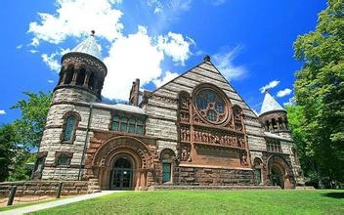

根据《美国新闻与世界报道》世界大学2014/15年排名，普林斯顿大学排名全美第一，QS世界大学排名中普林斯顿排名世界第9位。

**6、哥伦比亚大学**

哥伦比亚大学（Columbia University）是一所位于美国纽约市曼哈顿的世界顶级私立大学，是常春藤八大盟校之一。

哥伦比亚大学下属20所院校，包括3所本科学院：哥伦比亚学院、继续教育学院和工程与应用科学本科生院；14所研究生学院：新闻学院、国际公共事务学院、法学院、商学院、社会工作学院、建筑、计划与保持学院、艺术学院、文理学院、工程与应用科学学院、医学院、护理学院、牙科与口腔外科学院、公共卫生学院、进修学院；以及三所附属学院。学校开设了107个专业的学士学位课程，31个硕士研究生学位课程和27个博士研究生学位课程。

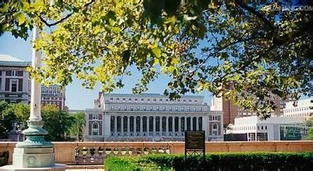

在《美国新闻与世界报道》的2014年全美大学排名中，哥伦比亚大学排名第4。2012年的QS和泰晤士报排名中，哥伦比亚大学分别位列全球第11和14位。哥伦比亚大学的知名校友广泛活跃在世界各个领域，“欧元之父”罗伯特.蒙代尔和美国现任总统巴拉克.侯赛因.奥巴马等都是其著名校友。

**7、罗格斯大学**

罗格斯大学（Rutgers University ，缩写RU），全称罗格斯.新泽西州立大学。RU是一所位于美国新泽西州的公里研究型公立大学，创建于1766年。罗格斯大学隶属美国大学协会，是美国顶尖大学，不仅被誉为“公立常春藤”大学之一，还是“大士联盟”（Big Ten Conference）之一。罗格斯大学是美国新泽西州最大的高等学府，主要有三个校区：新布朗斯维克（New Brunswick）、纽瓦克（Newark）和肯顿（Camden）。

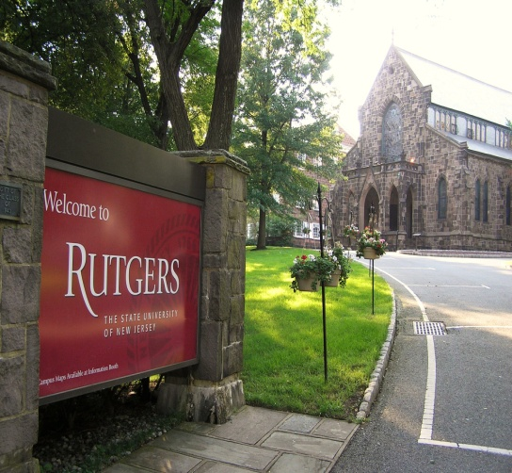

罗格斯大学下设32所学院，提供跨175个系别的超过100个学士学位、100个硕士学位及80个博士学位或专业学位。《美国新闻与世界报道》在2015年全美专业排名中将罗格斯大学的离散数学专业排在第8位，在2014年的排名中。罗格斯大学的逻辑学和文化社会学分别荣登全美专业排名的第9位和第6位。

**西海岸线路重点院校简介**

**1、加州大学戴维斯分校**

加州大学戴维斯分校自1905年创校，以农学起家，属于加州大学10个分校之一，位于加州戴维斯镇。占地约5300英亩，是加州大学占地最广的校区。

学校下设9个学院：农业及环境科学学院、生物科学学院、工程学院、文理学院、管理研究生院、教育学院、法学院、医学院、护理学院。Davis以生物及农业起家，农业排名全美第一，其与农业和环境科学相关的学科包括植物科学、[土木工程](http://baike.baidu.com/view/20031.htm" \t "_blank)、[环境工程](http://baike.baidu.com/view/57305.htm)、[动物科学](http://baike.baidu.com/view/1037022.htm)及[农业经济](http://baike.baidu.com/view/888509.htm)和[管理科学](http://baike.baidu.com/view/576723.htm)都在全美大学排名前十。另外，[艺术](http://baike.baidu.com/view/576.htm)、[人文](http://baike.baidu.com/view/649.htm)学科、[工程](http://baike.baidu.com/view/48840.htm)学科、[社会](http://baike.baidu.com/view/11175.htm)科学、[保健](http://baike.baidu.com/view/54569.htm)科学、法律和管理学等学科在美国也拥有很好的口碑。

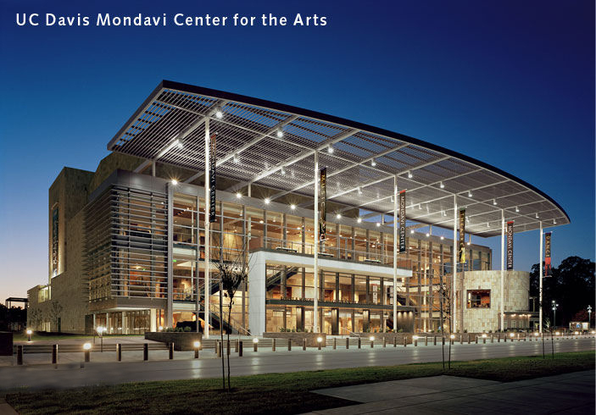

UC Davis 综合排名38（2013us.news.），公立学校排名第8。世界学术研究排名（ARWU) 排名全球48位，泰晤士报世界大学排名为38位。

**2、加州大学伯克利分校**

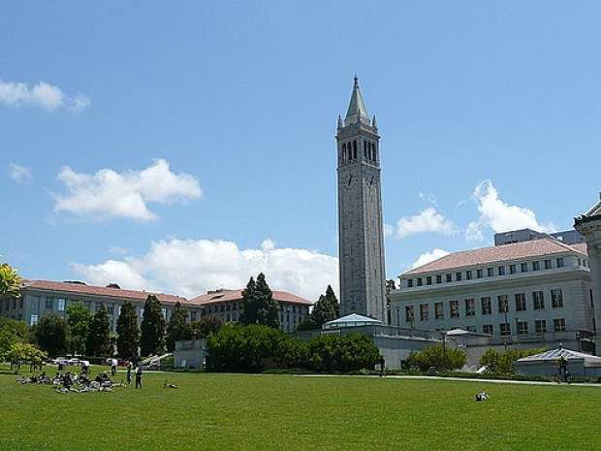

加利福尼亚大学伯克利分校是美国最负盛名且是最顶尖的一所公立研究型大学，位于旧金山东湾伯克利市的山丘上。1868年由加利福尼亚学院以及农业、矿业和机械学院合并而成，1873年迁至圣弗朗西斯科（旧金山）附近的伯克利市。伯克利加大是加利福尼亚大学中最老的一所。它也是美国大学协会（Association of American Universities）创始会员之一。加州大学伯克利分校与斯坦福大学、加州大学洛杉矶分校等一同被誉为美国工程科技界的学术领袖。

加州大学伯克利分校以传统的多学科综合的文理学院为主，以新兴学科和专业学院为辅。全校共有3个法学院，5个医学院，14个学院：文理学院、商学院、化学学院、教育研究院、工学院、环境设计学院、新闻研究院、法学院、信息管理和系统学院、自然资源学院、眼科学院、公共保健学院、公共政策学院、社会福利学院。

伯克利在2012年美国大学排名中，伯克利综合排名第21位，其环境/环境健康专业本科排名第1位，历史类专业研究生排名(History) 第1位。学校在世界范围内拥有崇高的学术声誉，在其所拥有的100多个子学科里，有众多世界级的学术大师。曾在伯克利工作和学习的诺贝尔奖得主不少于69位（诺奖数量世界第六）。

**3、斯坦福大学**

斯坦福大学是一所四年制私立大学，被《美国新闻与世界报道》评为全美第5名明星级大学，全美学术排名第一。2002年《美国新闻》公布了最新的全美研究生院排行，工程学院属全美第二，教育学院全美第二，商科研究生院更是高居第一，企业管理研究所和法律学院在美国数一数二，法学院在美国法学院排名中也一直位于前列。曾一度，美国最高法院的九个大法官，竟有六个是从斯坦福大学的法学院毕业的。博士课程排名中，生物学第一，计算机科学与卡内基•梅隆大学、麻省理工学院、加州大学伯克利分校并列第一，地质学第三，数学在普林斯顿大学、加州大学伯克利分校之后名列第三，物理学与哈佛大学、普林斯顿大学、加州大学伯克利分校并列第三，化学第五。其他名列前茅的课程还有英语、心理学、大众传播、生物化学、经济学和戏剧。据最近一份官方统计表明，斯坦福大学应届毕业生年平均收入高居全美大学之冠。1998年美国总统比尔•克林顿的独生女切尔西选择了斯坦福大学，成为该校的新生，无疑，这也是斯坦福大学实力的又一证明了。

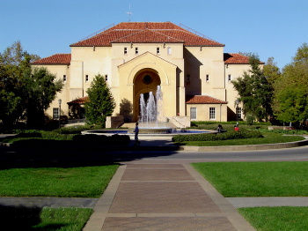

美国斯坦福大学是美国最著名的私立大学，被公认为世界上最杰出的大学之一。它位于加利福尼亚州的斯坦福市，临近旧金山。斯坦福大学拥有的资产属于世界大学中最大的之一。它占地35平方公里，是美国面积第二大的大学。

相比美国东部的常春藤盟校（IVY League）特别是哈佛大学、耶鲁大学，斯坦福大学虽然历史较短，但无论是学术水准还是其他方面都能与常春藤名校相抗衡，例如，根据美国《福布斯》杂志2010年盘点的美国培养亿万富翁最多的大学，斯坦福大学名列第二，亿万富翁数量达到28位，仅次于哈佛大学。

**4、南加州大学**

美国南加州大学(南加利福尼亚大学/USC) ，创建于1880年，座落于美国西岸加州洛杉矶市中心，由监理会于1880年创立，是加州及美国西岸规模最大最古老的私立大学，也是世界领先的私立综合学术研究型名校之一。

学校拥有文学、艺术、理学院和会计学院、建筑学院、商学院、电影学院、传播学院、牙科学院、教育学院、理工学院、精细艺术学院、老年艺术学院、法律学院、医学院、音乐学院、药学院、政策规划发展学院、社会工作学院、戏剧学院，科系齐全，各具特色。其中商学院、电影、传播、建筑、医学及理工学院等科系在美国大学中相当知名。

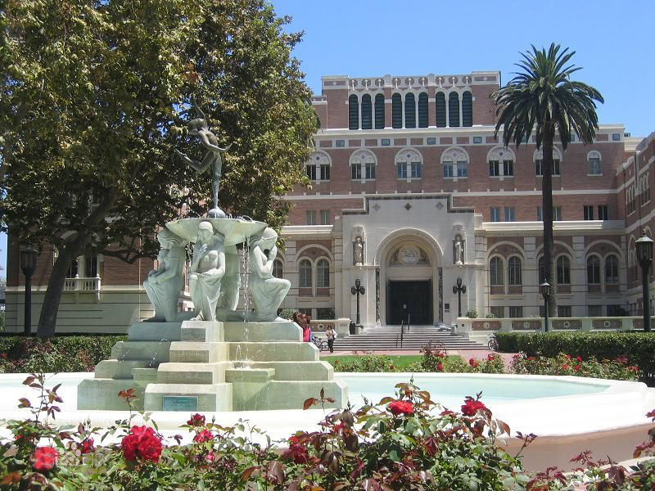

目前，南加大是获得联邦政府“研究与发展”经费最多的十所美国私立大学之一，并且为全美大学的前二十名。在佛罗里达大学调查中心，南加大列为全美第12名顶尖研究型大学。在2011年美国新闻和世界报道的全美大学排名调查中，其名列全美最佳大学本科排名第23名。

**5 、加州大学洛杉矶分校**

加州大学洛杉矶分校（英语：University of California, Los Angeles，缩写为UCLA，简称洛杉矶加州大学或洛加大）是一所位于美国加利福尼亚州洛杉矶的公立研究型大学。洛加大创办于1919年，是加利福尼亚大学系统中的第二所大学，目前拥有约26000名本科生与11000名研究生，提供包括学士、硕士与博士在内的超过300种不同的学位课程。

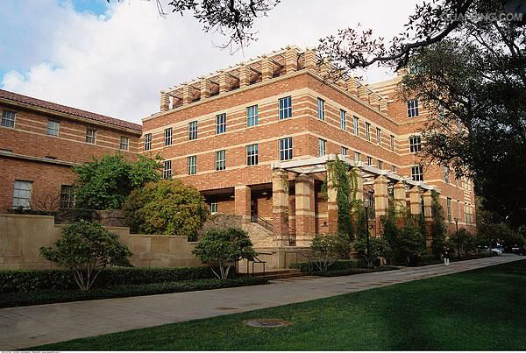

洛杉矶加州大学是美国享誉盛名的高等学府，在各种大学排名中均有良好成绩，例如其目前在世界大学科研影响力排名中位列全球第4名；在泰晤士高等教育世界大学排名中位列全球第11名，美国第8名；在世界大学学术排名中位列全球第13名，美国第11名。洛杉矶加州大学先后共有14名校友获得诺贝尔奖。洛加大同时也因其学生在奥林匹克运动会中取得的优异成绩而闻名于世。洛加大的学生参加了自1928年以来的每届奥运会，并且获得了包括106枚金牌在内的214枚奥运会奖牌。

洛杉矶加利福尼亚大学的校园面积1.7平方公里，里面共有超过174栋大楼。它位于洛杉矶西部，日落大道的南部。UCLA位于西木区，是洛杉矶地区最精华的地段，是最安全及时尚的区域。西木区离太平洋沿岸仅五英哩的车程，离洛杉矶最昂贵的住宅区如贝莱尔（Bel Air）、比佛利山庄（Beverly Hills）、圣塔摩尼卡（Santa Monica）仅十几分钟可达。

洛杉矶加大以其校园内拥有的许多优美建筑和风景而举世知名。整个校园被不正式地分为南北两个校园，这两个校园都位于大学占地的东半部。北校园是原校园的中心，建筑以意大利文艺复兴时代建筑闻名，其中的包威尔图书馆（Powell Library）成为好莱坞电影的最佳拍摄场景。这里是艺术、人文、社会科学、法律和经济等学科的中心。北校园的中心是橡树环绕的迪克森广场。这个广场曾在许多电影中出现。南校园的建筑物比较新，它的风格与北校园截然不同。这里是自然科学的中心：物理、生物科学、数学和工程技术。医学和它的附属建筑即不算南校园也不算北校园。

**6、加州理工学院**

加州理工学院（California Institute of Technology，简称 Caltech）创建于1 891年，是世界顶尖的理工类学府。加州理工学院只有50.18公顷土地面积且仅培育了两万两千余名学生，却有31人32次获得[诺贝尔奖](http://baike.baidu.com/view/6170.htm" \t "_blank)。加州理工学院在2000年《[美国新闻与世界报道](http://baike.baidu.com/view/401268.htm" \t "_blank)》年度大学排行中名列全美大学第1位。加州理工学院2010年世界大学学术综合排名列第6名，人均贡献排名第1名。在2013年世界大学百强排行榜上以95.5分蝉联榜首，领先于牛津大学和斯坦福大学。

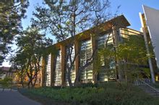

这所[私立大学](http://baike.baidu.com/view/606939.htm)的宗旨是”为教育事业、政府及工业发展需要培养富有创造力的科学家和工程师”。加州理工学院的教授和毕业生中有31人32次（[鲍林](http://baike.baidu.com/view/34445.htm" \t "_blank)曾两次获奖）获得[诺贝尔奖](http://baike.baidu.com/view/6170.htm" \t "_blank)，平均每一千个毕业学生中有一个诺贝尔奖得主，比例为世界大学之冠。加州理工学院仅有2100多名学生和270名[教授](http://baike.baidu.com/view/35725.htm" \t "_blank)、副教授 、助理教授，其中有66个国家科学院士、33个国家工程院院士和80个国家艺术科学院院士 ，相当于现今全体教师的 36.7%， 这在全美乃至全球是无校出其右的。

加州理工学院拥有世界最顶尖的一批科学家，美国《探索》杂志于2008年评选出了美国20位40岁以下的最聪明的科学家，他们被视为各自研究领域的天才，结下了累累硕果，在这20位天才科学家中加州理工学院的教授竟占4席。

该院研究生课程门门都出类拔萃，2010年U.S. News[美国大学](http://baike.baidu.com/view/73290.htm)最佳研究生院排名中，加州理工学院的物理专业排名全美第1，化学第1，航空航天第1，[地球科学](http://baike.baidu.com/view/104692.htm" \t "_blank)第1，生物学第4，电子工程第5，数学第7，[计算机科学](http://baike.baidu.com/view/92404.htm" \t "_blank)第11，[经济学](http://baike.baidu.com/view/31551.htm" \t "_blank)第14。

该校科研设施先进，有布斯[计算](http://baike.baidu.com/view/280138.htm)中心、Hale[天文](http://baike.baidu.com/view/50651.htm)台、[地震](http://baike.baidu.com/view/781.htm)实验室、Kerckhoff海洋实验室、Big Bear太阳系观测站、Palomar天文台、Owens峡谷射电天文台、[NASA](http://baike.baidu.com/view/9500.htm)的[喷气推进实验室](http://baike.baidu.com/view/39698.htm)（JPL）、环境质量实验室、新成立的位于[夏威夷](http://baike.baidu.com/view/16597.htm)的亚毫米观测站、[斯坦福](http://baike.baidu.com/view/46775.htm)线性加速器具中心等。特别值得一提的是[喷气推进实验室](http://baike.baidu.com/view/39698.htm)（[JPL](http://baike.baidu.com/view/756244.htm)），在这里科学家们成功实验设计了人类最早的现代火箭，设计组装了美国[阿波罗登月计划](http://baike.baidu.com/view/27672.htm)的太空飞船。半个世纪来JPL参与设计和发射许多有重大意义的太空飞船，[比如](http://baike.baidu.com/view/6814120.htm)探索者计划，水手计划，伽利略计划，火星全球探测者，卡西尼惠更斯卫星，斯皮策深空望远镜。

著名物理学家[爱因斯坦](http://baike.baidu.com/view/2218.htm)、[费曼](http://baike.baidu.com/view/22656.htm)、密立根、[盖尔曼](http://baike.baidu.com/view/368526.htm)，著名的天文学家[哈雷](http://baike.baidu.com/view/34519.htm)、遗传学的鼻祖[摩尔根](http://baike.baidu.com/view/19744.htm)、火箭专家[冯·卡门](http://baike.baidu.com/view/136111.htm)都曾执教于此。除了众多的诺贝尔奖得主之外，毕业于加州[理工](http://baike.baidu.com/view/607036.htm)的著名校友还有[英特尔](http://baike.baidu.com/view/15281.htm)公司的创始人[戈登·摩尔](http://baike.baidu.com/view/59874.htm)，登月宇航员[哈里森·施密特](http://baike.baidu.com/view/889899.htm)，中国导弹专家[钱学森](http://baike.baidu.com/view/4213.htm)，中国力学之父[钱伟长](http://baike.baidu.com/view/4868.htm)等等。

科学是加州理工学院的主题，也成就了许多科学家：[爱因斯坦](http://baike.baidu.com/view/2218.htm)是在这儿放弃了他的“宇宙不变论”而认可了“宇宙扩展论”；物理学家卡尔·安德逊在这里发现了[正电子](http://baike.baidu.com/view/39941.htm)；物理学家戴尔布拉克在这里对病毒的遗传结构和复制机理做出了重大发现，导致了[分子遗传学](http://baike.baidu.com/view/71778.htm)的诞生； 物理学家[盖尔曼](http://baike.baidu.com/view/368526.htm)在这里提出[夸克理论](http://baike.baidu.com/view/1515804.htm)；地质化学家派特森在这里推算出现代科学界公认的[地球年龄](http://baike.baidu.com/view/43574.htm)一46亿年。还有诺贝尔物理奖得主[理查德·费曼](http://baike.baidu.com/view/119118.htm)、莫利·吉尔曼，诺贝尔化学奖获得者鲁道夫·马尔克斯（Rudolph Marcus），诺贝尔生物奖的艾德·路易斯（Ed Lewis）等等。前前后后，加州理工学院共出了三十一名诺贝尔奖获得者，它的学生们的确有权利骄傲。

**7、劳伦斯国家实验室**

劳伦斯伯克利国家实验室隶属于美国能源部，加州大学伯克利分校负责具体运行。劳伦斯伯克利国家实验室是诺贝尔物理学奖得主欧内斯特·奥兰多·劳伦斯先生于1931年建立，最初主要用于物理学中的粒子回旋加速研究。实验室位于加州大学伯克利分校西北侧的伯克利山顶。实验室研究领域非常广泛，下设18个研究所和研究中心，涵盖了高能物理、地球科学、环境科学、计算机科学、能源科学、材料科学等多个学科，特别是在建筑节能相关技术、政策等方面做出卓有成效的研究，是美国也是全世界首屈一指的该领域研究机构。

劳伦斯伯克利实验室建立以来，一共培养了5位诺贝尔物理学奖得主和4位诺贝尔化学奖得主。目前实验室科研人员达到4000余人，2010年美国对该实验室的科研投入达到7.7亿美元，足见其重量级地位。实验室的主任是现任美国能源部部长朱棣文先生，他也是极少数担任美国国家学术机构领导的华人之一。

**8、加州大学圣地亚哥分校**

加州大学圣地亚哥分校（University of California, San Diego，简称为UCSD，又常译为加州大学圣地亚哥分校）是一所位于美国加州的著名公立大学，为美国全国性第一级（Tier1）的大学，属于[加州大学](http://baike.baidu.com/view/182408.htm)系统之一，位于南加州圣地亚哥市的拉荷亚（La Jolla）社区。

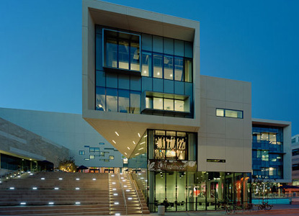

成立于1959年的加州大学圣地亚哥分校拥有一个占地866公顷的校园。虽然成立只有短短的五十余年，却能并列于加州大学系统内第三名，与[加州大学伯克利分校](http://baike.baidu.com/view/207486.htm)，[加州大学洛杉矶分校](http://baike.baidu.com/view/937962.htm)和加州大学戴维斯分校齐名。此间学校亦为“[公立常春藤](http://baike.baidu.com/view/7021465.htm)”中的顶尖者，曾产生二十位[诺贝尔奖](http://baike.baidu.com/view/6170.htm)得主，是全美重要的学术发展重地。在美国国家教育调查委员会的调查中，该校是全美排名第10的高等教育学府，是全球最重要的学术机构之一。圣迭戈加大在2013QS世界大学排名中位列全球第63名，2013-2014泰晤士高等教育世界大学排名中位列全球第40名，2013上海交通大学世界大学学术排名中位列全球第14名。[美国新闻与世界报道](http://baike.baidu.com/view/401268.htm)2015年美国最佳大学中，该校排名第37位。在2015的美国公立大学排名中名列第7名。